福建省龙岩市2015年中考地理真题试题
（满分：100分 考试时间：60分钟）
注意：
请把所有答案填涂或书写到答题卡上！请不要错位、越界答题！
在本试题上答题无效。
一、选择题（本大题25小题，每小题2分，共50分。每小题的四个选项中，只有一个是正确的）
7月暑假期间，小强旅游来到甲城镇。读“某地等高线示意图”，回答1～3题。
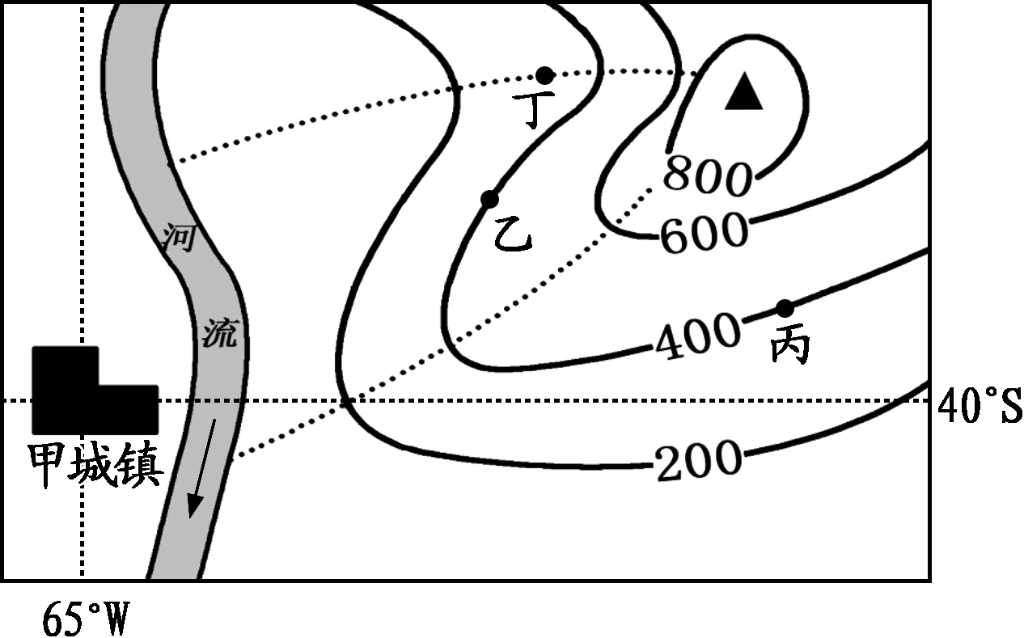
1.关于甲城镇地理位置的说法，正确的是
A.地处北温带
B.位于低纬度
C.位于南半球
D.位于东半球
2.对甲城镇的地理现象，描述正确的是
A.该地有极昼极夜现象 B.该季节昼夜平分
C.正午时分有阳光直射 D.该地此时是冬季
3.对该地区的野外考察，得出的正确结论是
A.河流大致自东向西流 B.乙处的海拔为200米
C.山顶的海拔在1000米以上 D.如遇暴雨，为安全起见应避开丁处
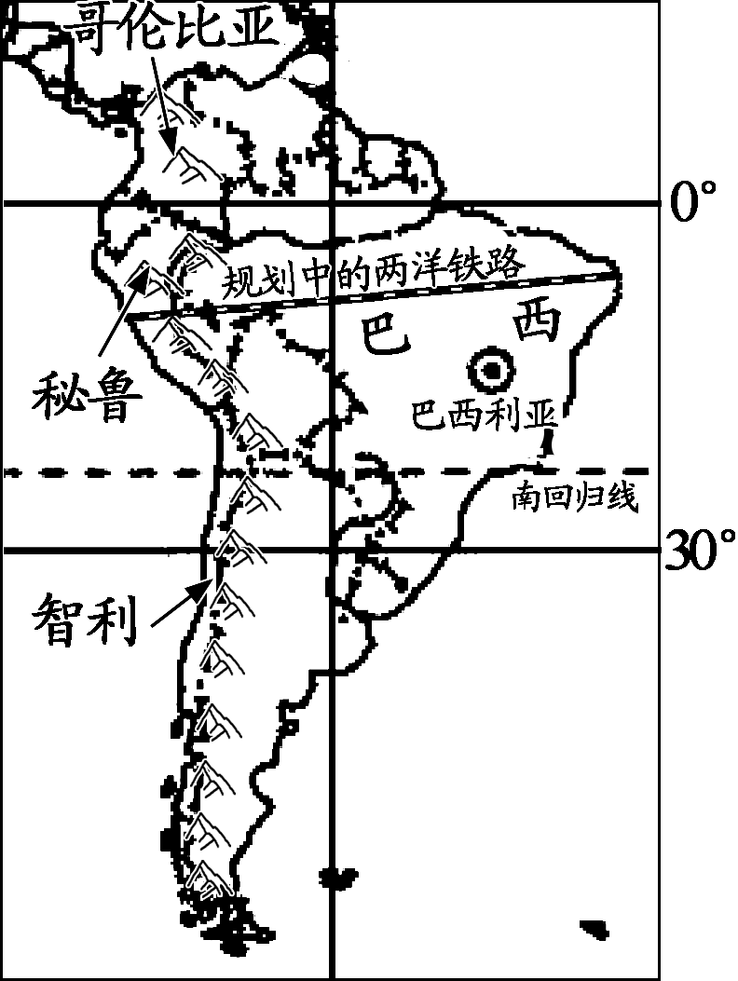
2015年5月17日～29日李克强总理访问巴西、
哥伦比亚、秘鲁、智利，与相关国家签署了横跨南
美大陆“两洋铁路”的可行性研究合作文件。读图
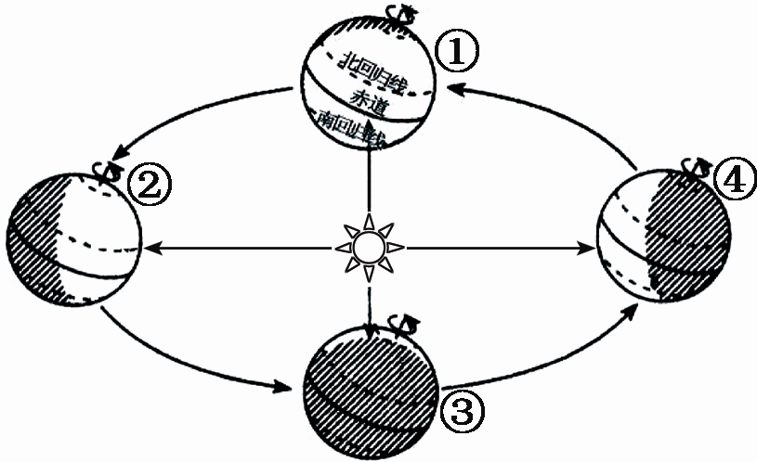
回答4～6题。

4.总理出访期间，地球公转到上图中的
A.①与②之间 B.②与③之间 C.③与④之间 D.④与①之间
5.关于“两洋铁路”的说法，正确的是
A.穿越了落基山脉 B.联结太平洋和大西洋
C.经过哥伦比亚和巴西 D.联结太平洋和印度洋
6.下列有关巴西的叙述，正确的是
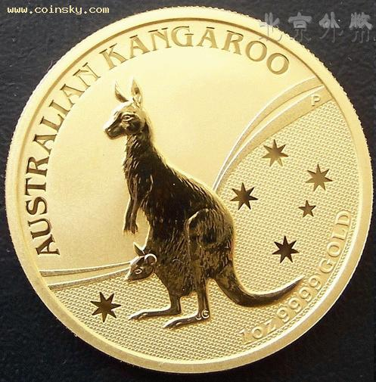
A.热带面积最大的国家 B.以阿拉伯人为主的国家
C.被誉为“坐在矿车上的国家” D.官方语言为英语的国家
7.某国发行了如右图所示的精制纪念金币。把图中动物视为国家象征的是
A.法国 B.美国 C.意大利 D.澳大利亚
8.小明家住一楼，他发现同是正午时分，寒冬时节阳光被前面的楼房挡住，
而炎炎夏日窗外阳光洒满大地。造成这种现象的原因是
A.地球自转造成的 B.时间不同造成的
C.地球公转造成的 D.昼夜交替造成的
9.近年来我国出境游异常火爆，游客在荷兰能够欣赏到的景观是
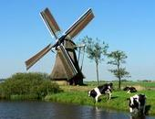
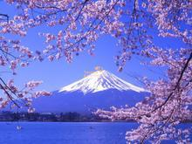
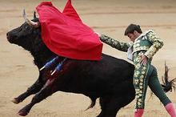
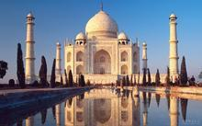

A B C D
“自驾游八闽 台车首登陆”， 2015年5月5日两部台湾牌照的汽车，漂洋过海来闽自驾游了。据此回答10～12题。
10.“漂洋过海”中的“海”是指
A.西太平洋 B.渤海海峡 C.台湾海峡 D.琼州海峡
11.自驾游时，驾驶员利用车上的导航地图准确到达目的地。车载导航地图属于
A.气候图 B.地形图 C.交通图 D.政区图
12.自驾游一行来到龙岩旅游采风的印象，错误的是
A.客家山村龙灯舞 B.碧草毡房马儿欢
C.神奇土楼誉中华 D.八山一水一分田
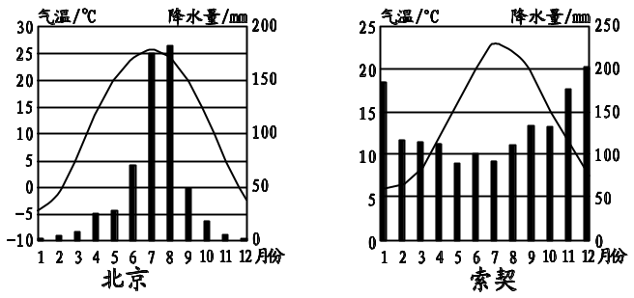
2014年2月7日20时14分（当地时间）第22届冬奥会在俄罗斯的索契开幕。读图回答13～14题。
13.与北京相比较，索契的
A.7月气温更高
B.1月气温更高
C.2月降水更少
D.降水季节变化大
14.北京的小王观看开幕式现场直播时是深夜，导致两地产生时差的原因是
A.纬度差异 B.经度差异 C.海陆差异 D.地势差异
中央电视台《远方的家》栏目推出专题片《边疆行》，以新闻纪实的手法，顺时针勾绘出一幅从广西到辽宁的美丽画卷。回答15～16题。
15.中国陆疆漫长，邻国众多，属于我国陆上邻国的是
A.哈萨克斯坦 B.日本 C.韩国 D.菲律宾
16.电视观众对《边疆行》中的四省区观后印象正确的是
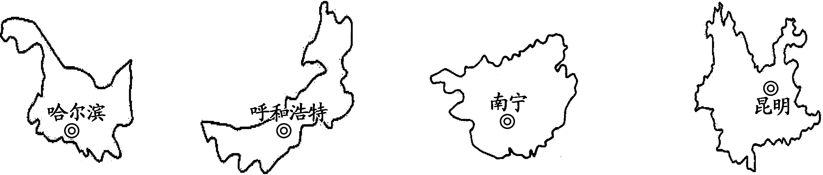

① ② ③ ④
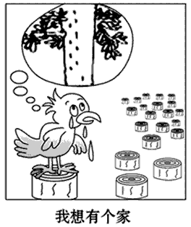
A.地处我国华北平原的省区是①
B.气候湿热盛产稻米的省区是②
C.蒙古族主要聚居的省区是③
D.少数民族数目最多的省区是④
17.漫画“我想有个家”所反映出的问题是
A.草地沙化 B.洪涝灾害
C.乱砍滥伐 D.环境污染
18.“龙江熟，天下足”，三江平原由“北大荒”变成“北大仓”的有利自然条件是
①冬寒漫长 ②雨热同期 ③水源充足 ④沃野千里
A.①②③ B.②③④ C.①③④ D.①②④
2014年8月20日，第二十三届中国吐鲁番葡萄节在吐鲁番市举行。回答19～21题。
19.吐鲁番出产的葡萄特别甜的主要原因是
A.内陆盆地，地形闭塞 B.高山冰雪，水源充足
C.沙漠地区，土壤肥沃 D.日照充足，昼夜温差大
20.吐鲁番盆地位于天山地区，有关天山山脉的叙述正确的是
A.天山以北为四川盆地 B.热带和亚热带的分界线
C.大致为东西走向 D.第一级阶梯与第二级阶梯的分界线
21.维吾尔族人民是种植葡萄的能手，下图中表示该民族特色风情的是
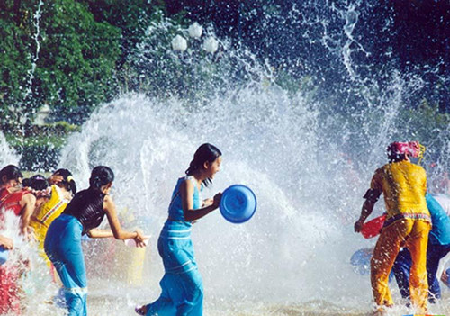
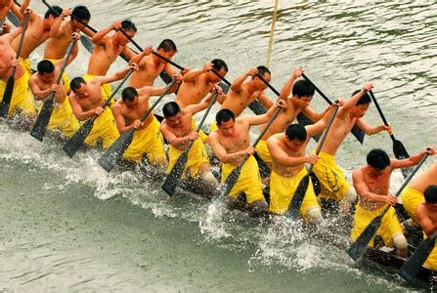
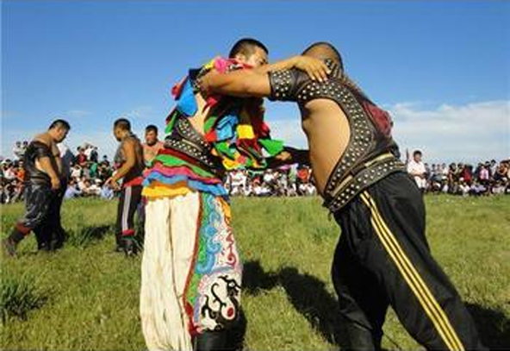
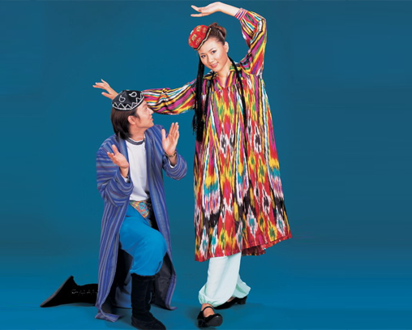

A B C D
（背面还有试题）
22.下列关于香港、澳门、台湾的叙述，正确的是
A.香港素有“海上花园”之称 B.澳门被誉为“购物天堂”
C.台湾盛产苹果、菠萝等水果 D.旅游业是三地的支柱产业
阳春三月，古田会议会址前成片金灿灿的油菜花烂漫盛开，如织的游客陶醉在花海柔情的红色圣地中。据此回答23～24题。
23.此情此景位于龙岩市的
A.上杭县 B.新罗区 C.连城县 D.漳平市
24.自南往北，油菜花依次绽放。4月的江苏也出现了“河有万湾多碧水，田无一垛不黄花”的奇丽画面。江苏比古田“春迟”的主要因素是
A.人类活动 B.纬度因素 C.地形因素 D.海陆因素
25.2014年12月，国务院批准龙岩市从“一市一区”变成“一市二区”。新设置的区是
A. 永定 B.长汀 C.连城 D. 武平
二、综合题（本大题共5小题，每空1分，共50分）
26.阅读下列图文资料，回答问题。（10分）
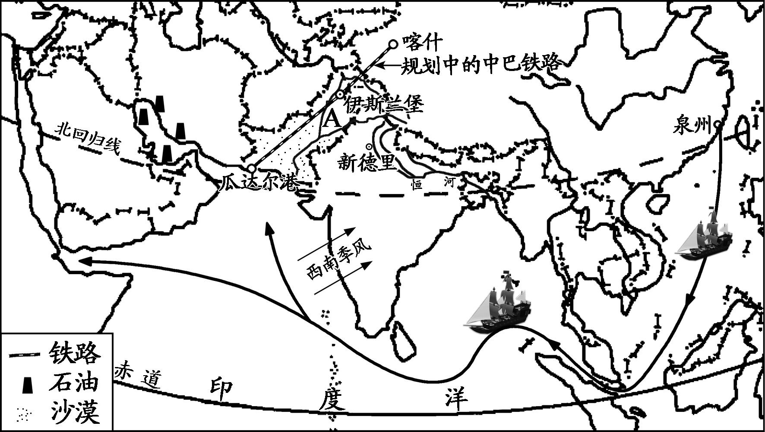
共建“21世纪海上丝绸之路” 将让中国与世界更加紧密地联系在一起，推动更多国家和地区开展全方位合作。
（1）海上丝绸之路是我国通过 （运输方式）与周边国家进行贸易往来的重要通道。
（2）历史上，我国著名的出口商品有 （写一种）等。从泉州下“南洋”时，船员们发现相同情况下帆船冬季速度明显较快，这是因为 。
（3）现在，东南亚出口量居世界前列的热带经济作物产品有 （写一种）等。波斯湾的石油经过有“世界油阀”之称的 海峡出口到我国。瓜达尔港南临 海，规划中的中巴铁路建成后，我国石油进口可不必绕道东南亚的 海峡，大大缩短了航程。
（4）图中A是巴基斯坦重要的灌溉水源 河，由于受 季风影响小，河流中下游地区气候干旱。中国与巴基斯坦之间的互助合作，称为“ ”。
27.阅读下列图文资料，回答问题。（10分）
2015年5月8日，习近平主席访问俄罗斯并出席俄罗斯纪念卫国战争胜利70周年庆典。
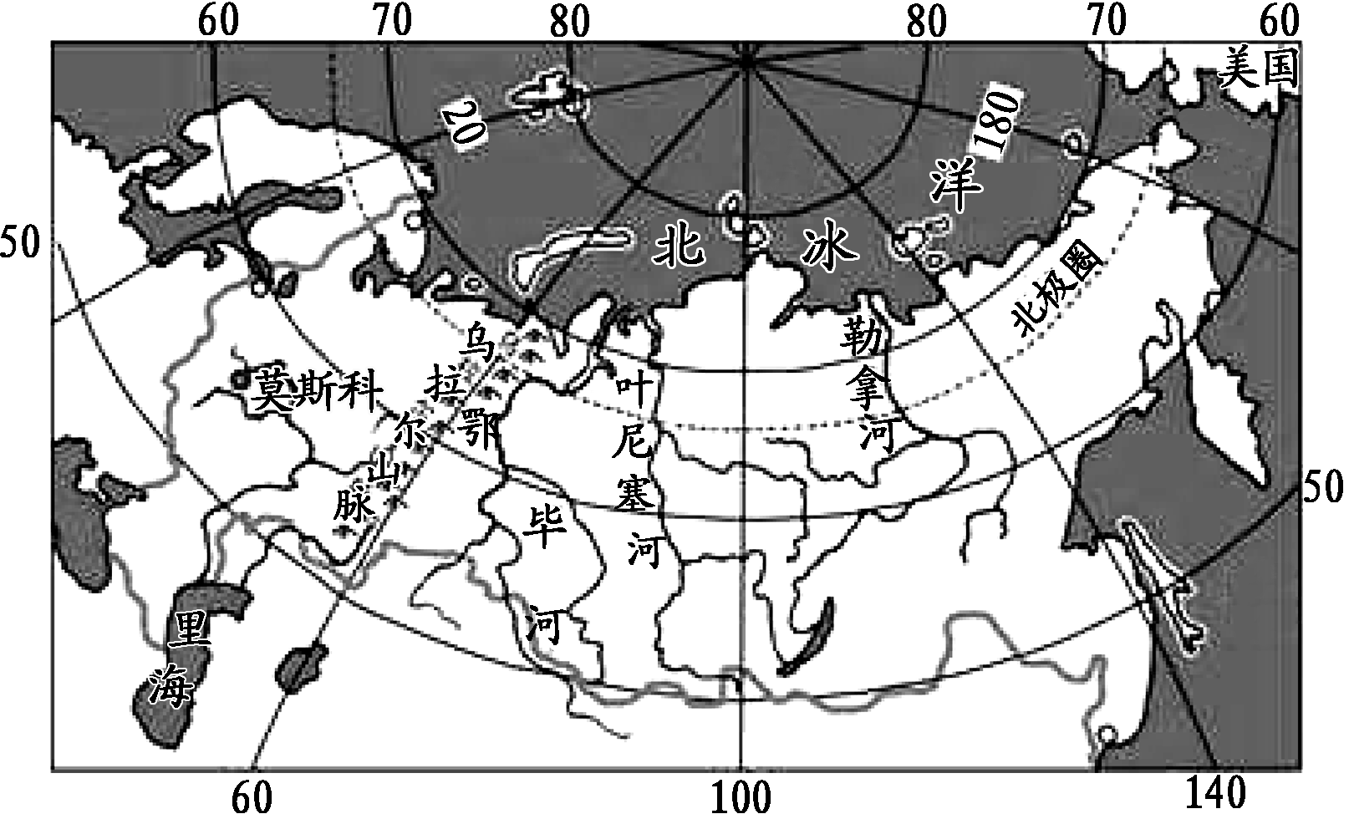

（1）庆典上盛大的阅兵仪式在 （首都）红场举行。在第二次世界大战中，俄罗斯是 洲的主战场。
（2）乌拉尔山、 河是亚、欧两大洲的分界线。俄罗斯地跨东、西两半球，判断依据是 。俄罗斯东隔 海峡与美国相望。
（3）俄罗斯地形以 为主，乌拉尔山以西是著名的 平原。据图中河流判断，乌拉尔山以东地区地势特点是 。
（4）俄罗斯面积居世界第 位， （特殊纬线）及其以北地区有极昼极夜现象。
28.阅读下列图文资料，回答问题。（10分）
2015年5月14日～19日，印度总理莫迪对中国进行访问，访华首站西安是古丝绸之路的起点，莫迪的此次访问为两国关系发展注入了新的动力。
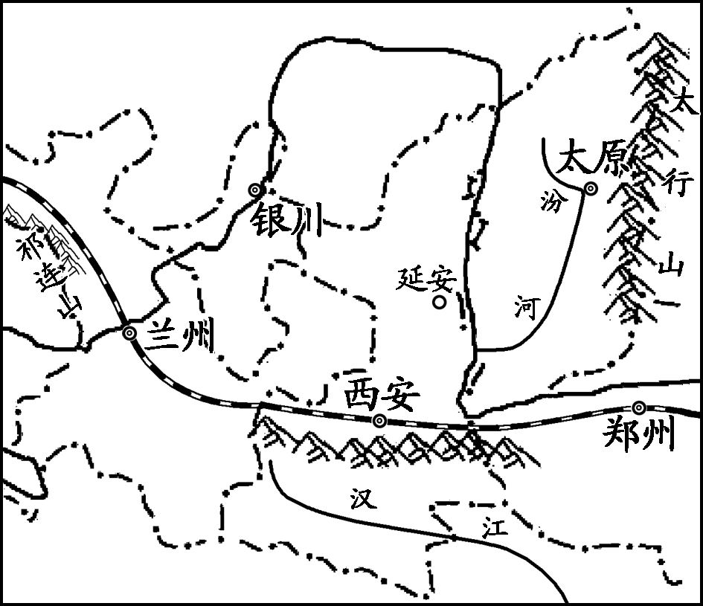
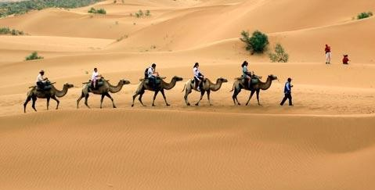

（1）西安是 省的省会城市，该省的简称为 。习近平主席在西安大慈恩寺内迎接莫迪，中国唐代高僧玄奘从古印度取回 教经书后，就在大慈恩寺翻译经书。
（2）古代，丝绸之路上常见如右上图景观。图中反映出丝绸之路沿线自然环境的主要特征是 ；运输牲畜为有“沙漠之舟”之称的 。
（3）现在，由连接郑州、西安、兰州的 铁路等组成的“亚欧大陆桥”是联系两大洲，沟通太平洋和 洋的“桥梁”。
（4）汾河与汉江相比， 河冬季有结冰现象，其主要原因是 。
（5）写出“革命圣地”延安具有地方特色的一种人文景观： 。
29.小晨同学暑假期间外出考察长江三角洲和青藏高原。读图回答问题。（10分）
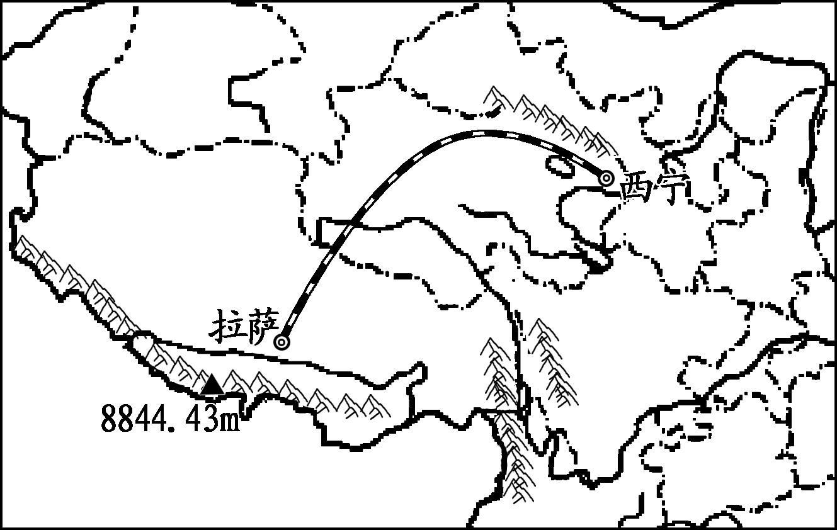
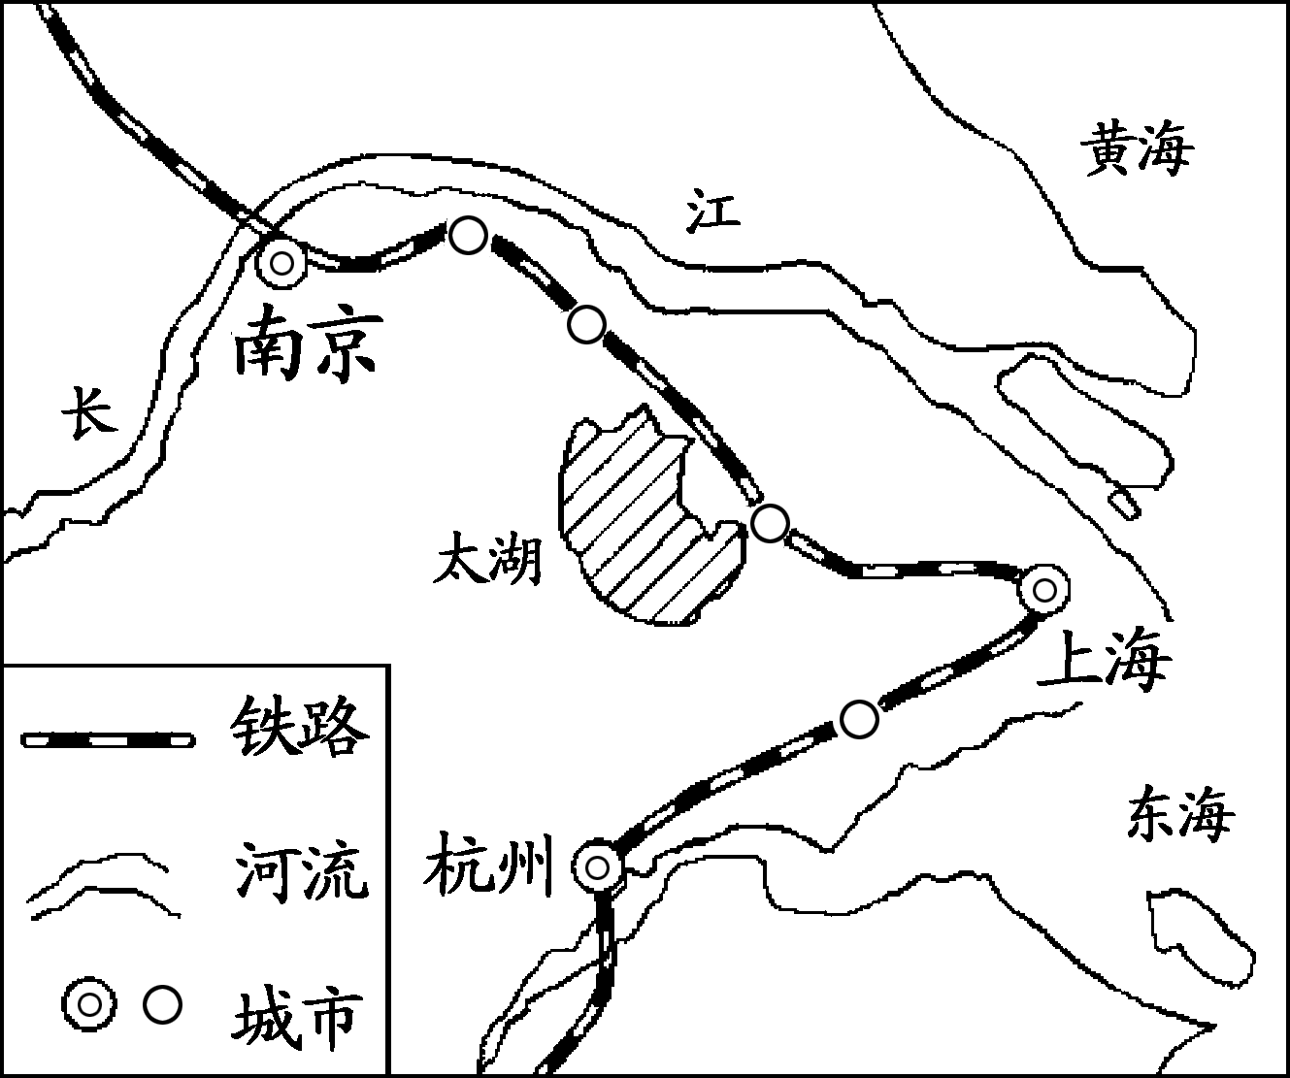

（1）在长江三角洲，小晨参观了 市浦东新区，领略了“上有天堂，下有苏杭”的美景，“苏杭”是指 和 （城市）。
（2）考察青藏高原时，小晨的行李中准备了防晒霜和御寒衣物。请你任选一种物品，说出其地理依据： 。
（3）从西宁沿 铁路到拉萨，沿途可见窗外的草地上，“高原之舟” 正悠闲地享受大自然的馈赠。
（4）小晨了解到 是青藏高原的特色粮食作物。这种农作物一般分布在地势较低的 地带。
（5）科学考察发现， 山脉地区有大量古老的海洋生物化石，而今成为世界最雄伟高大山脉的原因是 （用板块构造学说解释）。

30.阅读下列图文资料，回答问题。（10分）
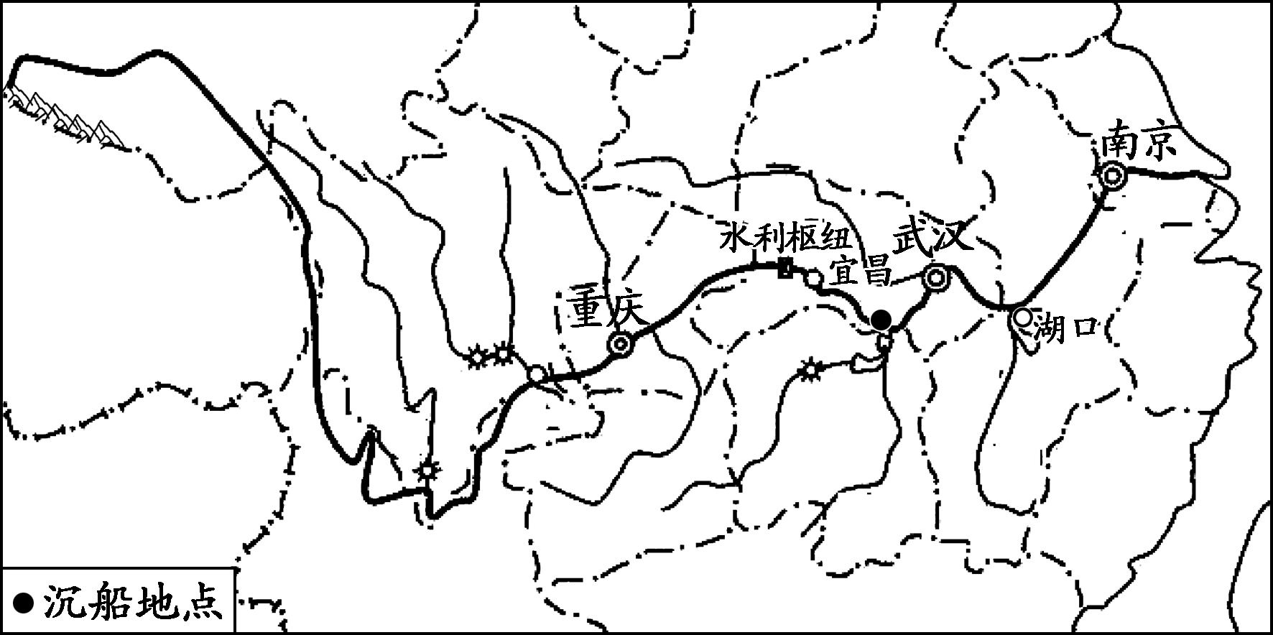
2015年6月1日，从南京驶往重庆的“东方之星”游轮突遇龙卷风，在长江湖北荆江段倾覆。

（1）长江发源于 山脉，曲折东流注入 海。长江因 价值高，被誉为“黄金水道”。
（2）“东方之星”游轮倾覆地点位于 省境内的长江 游河段，这里江宽水深不利于救援工作。
（3）救援期间，该地区正处于 （夏季气候特点）的季节，使得长江 上涨，流量增大。为此，国家对长江干流上目前最大的 水利枢纽进行了三次调度，减少出库流量，为救援创造了有利条件。
（4）浑浊的江水也给救援带来困难，这表明长江 （水文特征）较大，主要是由于长江中上游地区植被破坏带来严重的 （生态问题）所致。
2015年龙岩市初中学业统一考试
参 考 答 案 及 评 分 标 准
八 年 级 地 理
一、 选择题（本大题25小题，每小题2分，满分50分）
题号 | 1 | 2 | 3 | 4 | 5 | 6 | 7 | 8 | 9 | 10 | 11 | 12 | 13
选项 | C | D | D | A | B | A | D | C | A | C | C | B | B
题号 | 14 | 15 | 16 | 17 | 18 | 19 | 20 | 21 | 22 | 23 | 24 | 25
选项 | B | A | D | C | B | D | C | D | D | A | B | A
二、 综合题（本大题5小题，每空1分，共50分。答案合理，符合题意可酌情给分）
26．（10分）
（1） 海洋运输（海运）
（2）茶叶、丝绸、瓷器等（任写一种） 受到偏北风（或东北风、北风）的影响
（3）天然橡胶、棕油、椰子、椰油、蕉麻等（任写一种） 霍尔木兹 阿拉伯 马六甲
（4）印度 西南 南南合作
27．（10分）
（1）莫斯科 欧
（2）乌拉尔 东西半球的分界线160°E穿过了俄罗斯 白令
（3）平原（平原和高原） 东欧 南高北低
（4）1 北极圈
28．（10分）
（1）陕西 陕（秦） 佛
（2）干旱 骆驼
（3）陇海 大西
（4）汾 位于秦岭以北，1月均温低于0℃
（5）窑洞、秦腔、剪纸、腰鼓、信天游等（任写一种）
29．（10分）
（1）上海 苏州 杭州
（2）防晒霜：地势高，空气稀薄，光照强
御寒衣物：地势高，气温低，昼夜温差大
（3）青藏 牦牛
（4）青稞 河谷
（5）喜马拉雅 （位于板块交界处）由于板块之间的碰撞、挤压
30．（10分）
（1）唐古拉 东 航运 （水运）
（2）湖北 中
（3）高温多雨 水位 三峡
（4）含沙量 水土流失

